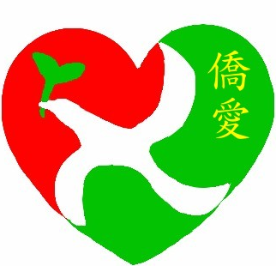 | 109僑愛國小交通安全教育
3-3-3 交通服務及導護的規劃與管理
參與之學生數量、導護人數，以及相關的裝備。
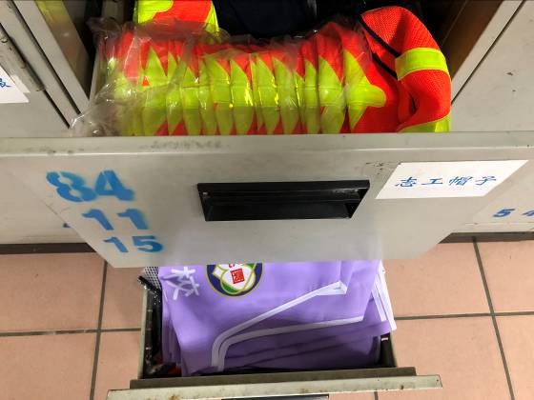 |  | 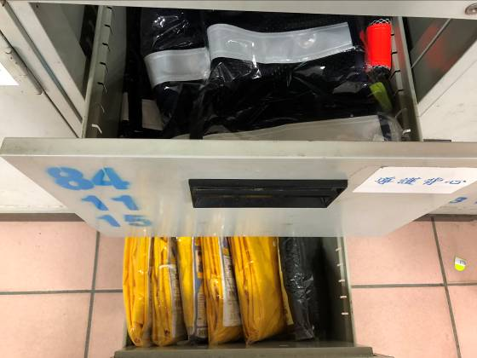
志工帽子冒與訪客背心 |  | 志工背心與雨衣
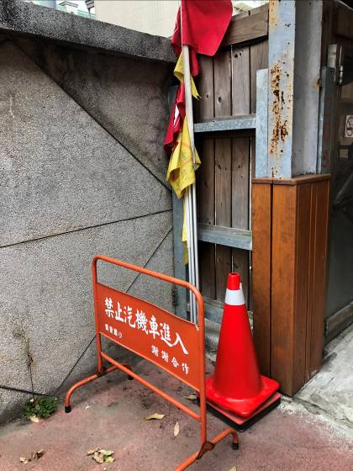 |  | 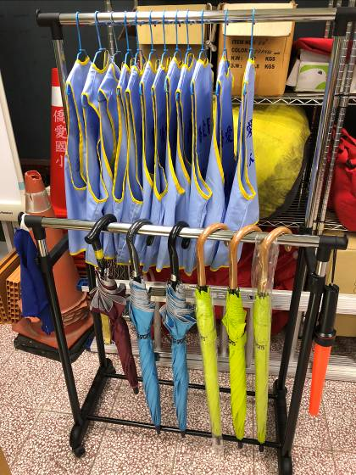
導護裝備 |  | 榮譽服務隊裝備

